Bogotá 02 de Octubre de 2015

Empresa: INTERTEK

Atén. A quien corresponda.

Ref. Informe Mantenimiento Preventivo y Correctivo Cabinas Extractoras

**ACTIVIDADES REALIZADAS A LAS CABINAS EXTRACTORAS DE 1.8 M**

**Verificación de condiciones de funcionamiento de las Cabinas Extractoras**

Se realizo la inspección y verificación de los siguientes sistemas:

* + Sistema Eléctrico.
    - Protecciones eléctricas (Breaker)
    - Elementos de potencia.
    - Iluminación de las Cabinas.
  + Sistema de transmisión de potencia (Extractor).
    - Rodamientos.
    - Correas de Transmisión.
  + Sistema de Extracción.
    - Motor de extractor.
    - Ventilador.
  + Sistemas de Contrapesa.
    - Estado de guayas.
    - Estado de poleas.
  + Parte interna y externa de Cabinas.
    - Tanque interno de cabinas.
    - Deflectores de Aire.

En la Tabla 1, se encuentran los valores medidos (en caso de aplicar) y observaciones de cada uno de los sistemas mencionados.

**Tabla 1. Mediciones**

|  |  |  |  |
| --- | --- | --- | --- |
| Descripción | Valor Medido | Valor ó Rango | Estado |
| Medición Corriente de Motor | 4.8 A por Fase | 6 A | Correcto |
| Medición de Flujo de Entrada | 1.1 m/s (Por cabina) | >=0.5 m/s | Correcto |
| Medición Voltaje Alimentación Iluminación | 122 VAC | 115– 125 VAC | Correcto |
| Estado de rodamientos (Extractor) | N/A | N/A | Correcto |
| Estado de Correa de Transmisión | N/A | N/A | Dañado |
| Estado de poleas | N/A | N/A | Correcto |
| Estado de Guayas | N/A | N/A | Correcto |
| Estado de Vidrio | N/A | N/A | Correcto |
| Estado de Ventilador | N/A | N/A | Correcto |
| Estado Deflectores de aire | N/A | N/A | Correcto |

**Figura 1. Correa de Transmisión en mal Estado**

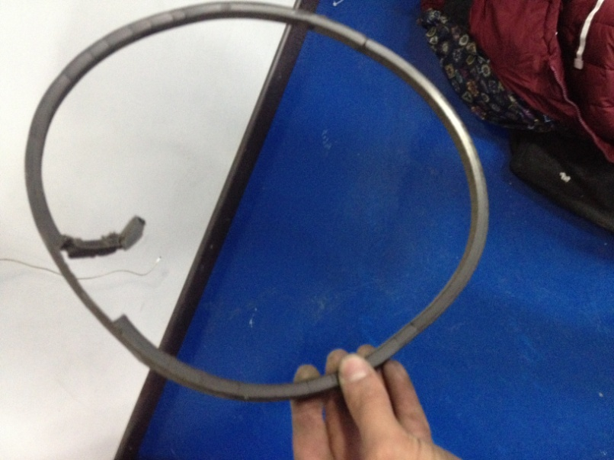

**Figura 2. Filtros Instalados en los extractores**

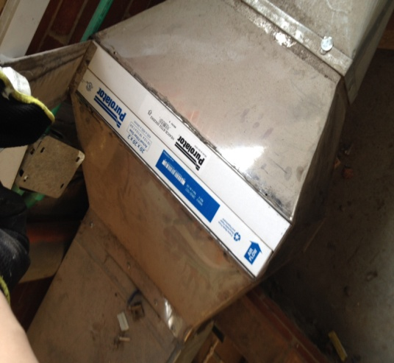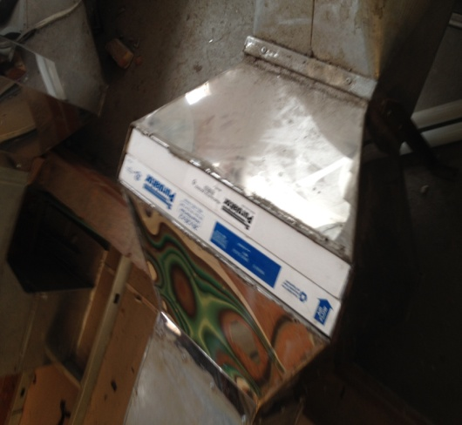

**OBSERVACIONES:**

* Se realizo el cambio de los filtros del extractor de las cabinas y el suministro de los filtros del extractor #2 (ver Figura 2).
* Se realizo la limpieza interna y externa de las cabinas extractoras.
* Se observó una filtración de agua en el ducto de salida del extractor de las cabinas. Se recomienda realizar el contacto con el proveedor del sistema de ductos.
* Se observo que los extractores siempre se encuentran prendidos, por lo cual se recomienda que en el momento de no estar utilizando las cabinas se apague el extractor, colocando el Breaker del motor del extractor en OFF. Esto con el fin de prolongar la vida útil de los filtros instalados.   
  Se recomienda instalar un panel de control en un sitio cercano a las cabinas, para no utilizar un elemento de protección (Breaker) como elemento de maniobra para el motor.
* Se obsequio la correa de transmisión que se encontraba en mal estado (ver Figura 1), ya que en el mantenimiento la empresa no suministra repuestos.

**Personas encargadas del Mantenimiento Preventivo y correctivo de las Cabinas Extractoras**

Juan David Piñeros Espinosa - Ingeniero Electrónico

JPINGLOBAL

Jeisson Penagos – Técnico en trazado, corte y soldadura.

JPINGLOBAL

Cordial y atentamente,

# Mauricio Paez Velásquez

# Gerente Comercial

Cel. 3164643827 Tel. 6028502

Calle 93 Numero 46-44 Bogotá-Colombia [www.jpinglobal.com](http://www.jpinglobal.com/)comercial@jpinglobal.com